Лабораторна робота № ___

Основи створення та виклику функцій
Мета заняття:
Ознайомитися з основними принципами створення та виклику функцій у JavaScript. Отримати практичні навички написання та використання функцій.

КОНТРОЛЬНІ ПИТАННЯ

- Що таке функція у JavaScript?
- Які існують способи оголошення функцій у JavaScript?
- Що таке параметри та аргументи функцій?
- Яка різниця між функціональним виразом та стрілковою функцією?
- Як повернути значення з функції?
- Що таке замикання у JavaScript?
- Які особливості роботи рекурсивних функцій?
ЗМІСТ ЗВІТУ
- Постановка завдання.
- Відповіді на запитання.
- Результат.

ПОРЯДОК ВИКОНАННЯ РОБОТИ
- Ознайомитися з теоретичними основами функцій у JavaScript.
- Створити та викликати просту функцію без параметрів.
- Оголосити функцію з параметрами та викликати її з різними аргументами.
- Виконати завдання за варіантом.
- Перевірити роботу функцій через консоль у браузері або середовищі розробки.
- Написати звіт про виконану роботу, додавши код та пояснення.
КОРОТКІ ТЕОРЕТИЧНІ ВІДОМОСТІ

Що таке функції у JavaScript?
Функція – це блок коду, який виконується лише тоді, коли він викликається. Вона може приймати аргументи та повертати результат виконання.

Способи оголошення функцій
- Оголошення функції (Function Declaration):
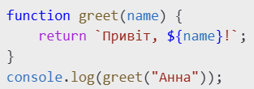
- Функціональний вираз (Function Expression):
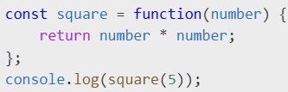

Повернення значення з функції
Функція може повертати значення за допомогою оператора return. Якщо return відсутній, функція повертає undefined.
ПОСТАНОВКА ЗАВДАННЯ
Виконати одне з наведених завдань відповідно до варіанту.

Варіант 1
Створи функцію sayHello, яка виводить "Hello, world!" у консоль. Виклич її.
